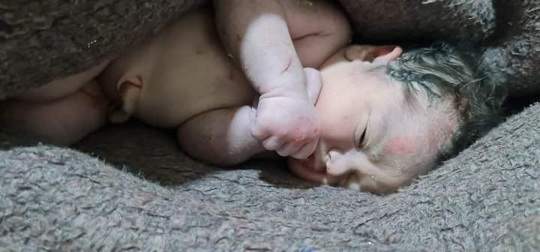

Τραγική ιστορία από τη Συρία: Μητέρα γέννησε το μωρό της και πέθανε - Σώο βρέθηκε το βρέφος μέσα στα χαλάσματα